Согласовано Утверждаю
------------------------- ---------------------------
зам.директора по ВР директор школы
Погожева Г. А. Митусова О. М.

ПРОГРАММА
ВОСПИТАТЕЛЬНОЙ РАБОТЫ
с ученическим коллективом 6 класса МОУ Мостовской СОШ
«Гражданин нового века – здоровый, сильный духом человек»
Пояснительная записка
Исходя из проблемы школы «Развитие личности учащихся через индивидуальный подход в обучении и воспитании», моя работа как классного руководителя ведется по следующим направлениям, связанным между собой логикой формирования гражданина России:
-гражданско-патриотическое воспитание;
-трудовое воспитание;
-нравственно-эстетическое воспитание;
-воспитание по программе «Здоровье».
Данная программа реализуется через четкий план воспитательной работы в классе, в котором отражены основные направления работы классного руководителя с активом класса, родительской общественностью, со всеми членами классного коллектива, а также через систему работы детского объединения республики «Радуга».
Цель программы: создание единого воспитательного пространства, главной ценностью которого является личность ребенка, формирование духовно-развитой, творческой, нравственно и физически здоровой личности, способной на сознательный выбор жизненной позиции, на самостоятельную выработку идей на современном уровне, умеющей ориентироваться в социокультурных условиях.
Программа рассчитана на период с 5 по 9 класс.

- Гражданско-патриотическое воспитание:
Задачи:
воспитание личности патриота России с выраженным чувством национального и государственного достоинства, любви к Отечеству, глубоким уважением к историческому и культурному наследию, созидательной сопричастности к настоящему.
Патриотическое воспитание подрастающего поколения всегда являлось одной из важнейших задач школы, ведь детство и юность – самая благодатная пора для привития священного чувства любви к Родине.
Программа направлена на создание у школьников чувства гордости за свой народ, уважения к его свершениям и достойным страницам прошлого.
Программа формирует такие качества личности, как духовность, нравственность, личная и общественная ответственность. Воспитание гражданина страны – одно из главных условий национального возрождения. Программа предполагает освоение и реализацию ребенком своих прав и обязанностей по отношению к себе самому, своей семье, коллективу, к родному краю, Отечеству, планете Земля.
Пути реализации программы:
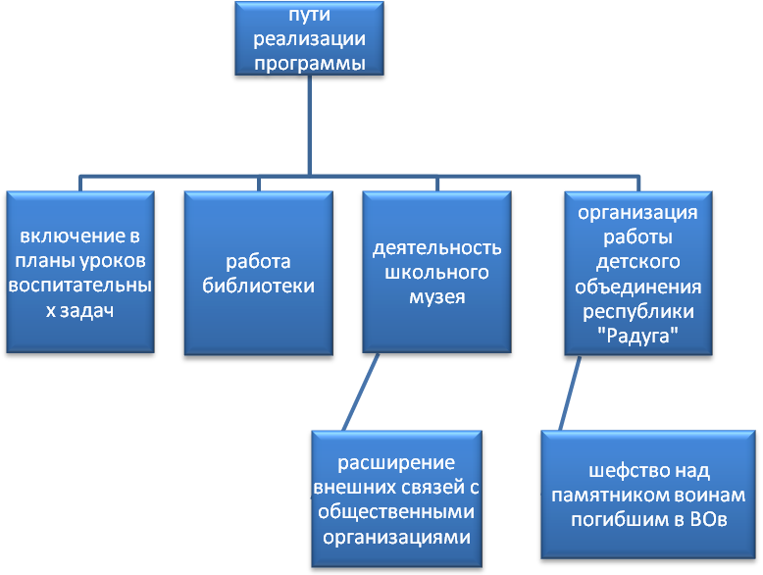

Ключевые дела:
- Игра «Зарница»;
- Конкурс песни и строя;
- Митинг ко Дню Победы;
- Уроки мужества;
- Республиканский Форум;
- Факельное шествие;
- Пост № 1;
- Традиционный календарь (день Конституции, день прав человека, день независимости России и др.);
- Акция «Письмо солдату»

- Трудовое воспитание:
Задачи:
прививать любовь к природе, воспитывать потребность в ее защите от негативных явлений, изучать природу родного края; прививать трудовые навыки каждому ребенку, воспитывать потребность заботиться о чистоте, уюте, порядке дома, в классе, в школе; прививать принятые в обществе трудовые нормы.

Ведущим средством современного воспитания становится технология воспитания общественного творчества в условиях коллективно-творческих дел (КТД). Стержень программы по трудовому воспитанию – это приобретение жизненных (практических и нравственных) навыков самодеятельности, совместное с педагогом ежедневное преодоление обыденных трудностей, единение педагога с детьми при обучении их творческому действию, желание совершить которое исходит от самих детей. Воспитанники погружаются в деятельность, интересную уже тем, что она задумана и спланирована ими же самими. Успешность школьников – необходимое условие включения учащихся в деятельность.
Программа формирует у ребят наглядное представление о своих возможностях, задает позитивные тенденции в развитии личности, формирует готовность их к самостоятельному выбору в пользу личностного роста.

Пути реализации программы:
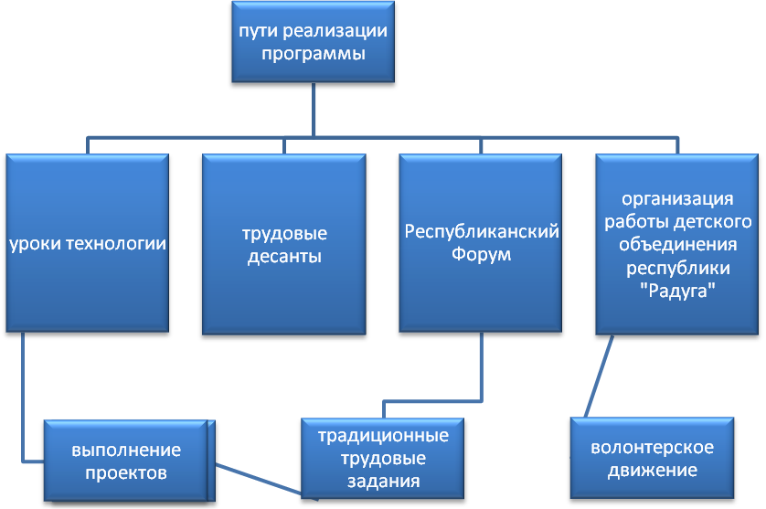
Ключевые дела:
- Субботники на территории школы и памятника воинам, погибшим в ВОВ;
- Трудовые задания;
- Классные часы-мастерские (изготовление поздравительных открыток, поделок, новогодних игрушек и т. д.);
- Дежурство по классу;
- Операция «Чистота»;
- Конкурс плакатов на экологическую тему;
- Экскурсии по родному краю.

- Нравственно-эстетическое воспитание:
Задачи:
способствовать духовно-нравственному развитию личности; воспитывать культуру общения, содействовать развитию инициативы и творческой активности школьников.

Фундаментом здоровья являются нравственные качества. Необходимо развивать у школьников доброту, дружелюбие, выдержку, целеустремленность, смелость, оптимистическое отношение к жизни, способность верить в собственные силы и доверять ближним.
Нравственно-эстетическое воспитание подразумевает формирование и развитие нравственной культуры отношений, этики поведения в обществе, совестливости в отношениях между людьми.

Пути реализации программы:

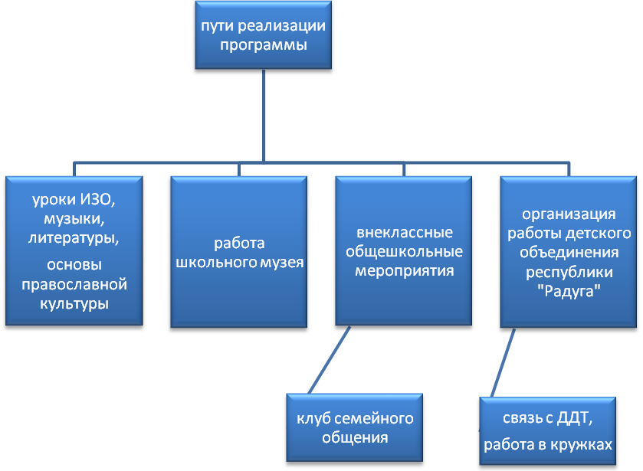Ключевые дела:
- День Знаний;
- День Учителя;
- День Матери;
- Новогодний праздник;
- Встречи с интересными людьми;
- Праздник 8 марта;
- Осенний бал;
- Поход по родному краю;
- Последний Звонок;
- Вечер встречи поколений «Чтобы помнили».

- Воспитание по программе «Здоровье»:
Задачи:
прививать навыки здорового образа жизни, воспитывать негативное отношение к вредным привычкам; пропагандировать физическую культуру и здоровый образ жизни.

Охрана здоровья подрастающего поколения является важнейшей государственной задачей не только потому, что определяет качество жизни ребенка, но и в силу того что фундамент здоровья взрослого населения страны закладывается в детском и подростковом возрасте. В такой ситуации, как никогда, актуальной становится задача сохранения и укрепления здоровья с раннего возраста. Только здоровый человек может быть успешен и уверен в своем будущем в нашем динамичном и информационно насыщенном мире.

Пути реализации программы:
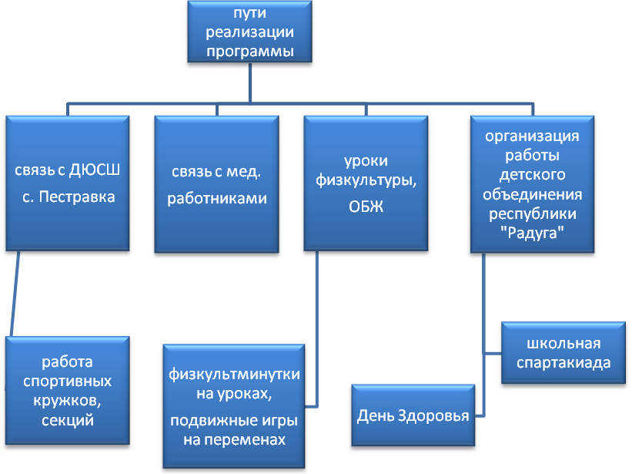
Ключевые дела:
- День Здоровья;
- Безопасное колесо;
- Спортивные соревнования по различным видам спорта;
- Спортивный праздник «Взрослые и дети»;
- Спортивная игра на местности;
- Классные часы, беседы с учащимися по теме «ЗОЖ»;
- Беседы с медработниками.

Предполагаемые результаты деятельности:
-убежденность учащихся в том, что настоящий гражданин гордится своей Родиной, изучает ее историко-культурное и духовное наследие, верен своему гражданскому долгу и готов к защите Отечества;

-уважение человеческого достоинства, милосердие, доброжелательность;

-умение учащихся организовывать свой труд; умение выбирать свой вид деятельности как способ выражения своего «Я»;

-понимание учащимися ценности человеческой жизни, справедливости, бескорыстия, а также умение и готовность школьников осознанно заботиться о своем здоровье.

